L’exemple de sendinblue.com


- Se connecter au site https://fr.sendinblue.com/ et créer un compte gratuit.

Les étapes pour produire une campagne e-mailing

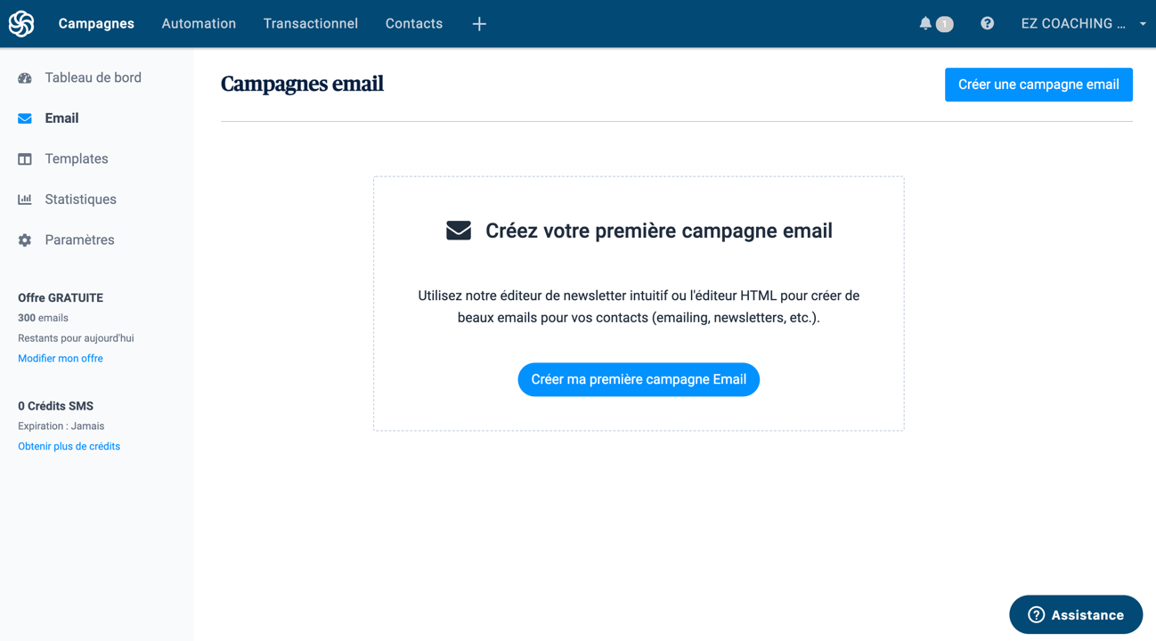
- Choisir le menu e-mail > Créer ma première campagne Email.

Suivre les 4 étapes de la création d’une campagne d’e-mailing en suivant les conseils de l’outil…

- Paramétrage

- Définir le nom de la campagne
- Rédiger l’objet : c’est le A de AIDA – Attirer l’Attention
- Rédiger le texte d’aperçu
- Vérifier le nom et le mail de l’expéditeur
- Activer le lien miroir dans les paramètres avancés : le lien miroir permet aux contacts de cliquer pour voir votre campagne email dans leur navigateur web

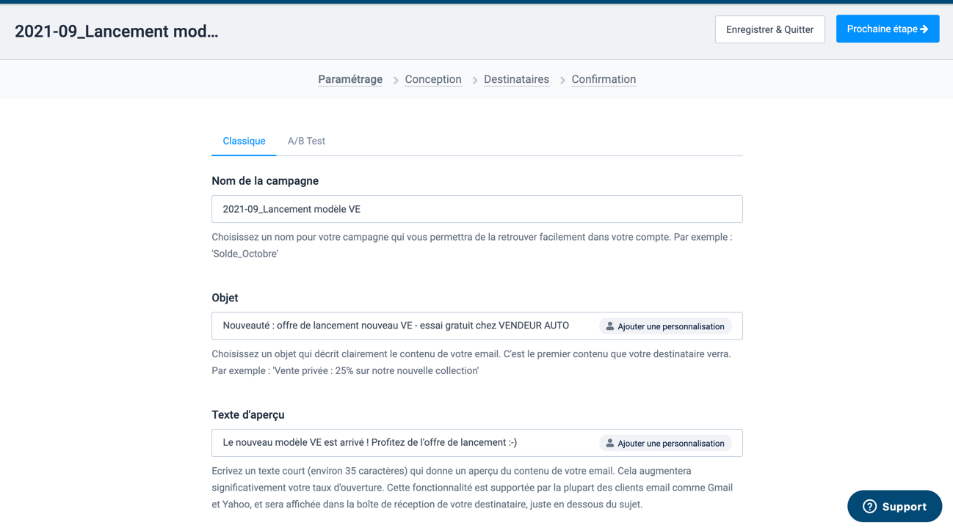

- Conception

- Choisir l’outil de conception – le plus simple est de choisir : l’éditeur Drag & Drop ou de sélectionner un modèle dans la galerie de templates.

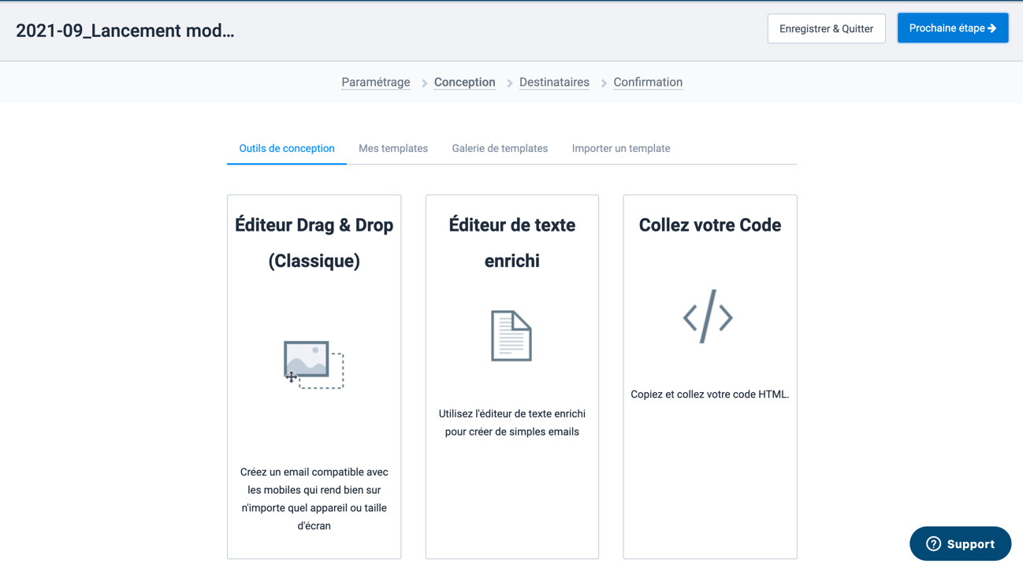

- Une fois dans l’éditeur, faire glisser les éléments souhaités de la colonne de gauche vers la partie centrale pour construire l’e-mail.

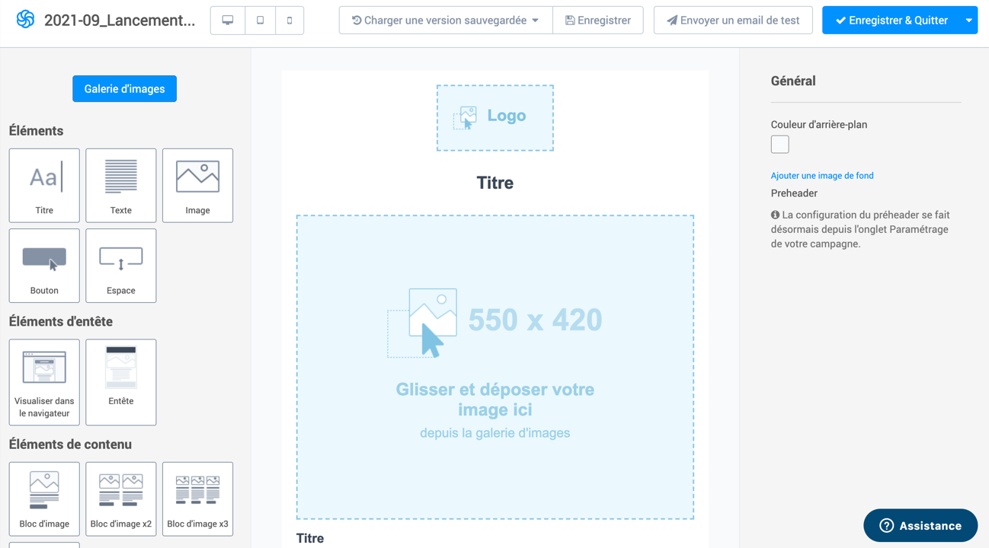

- Pour modifier un élément de contenu, il suffit de cliquer dessus pour le sélectionner : les menus s’adaptent automatiquement pour permettre de modifier ce qui est modifiable !

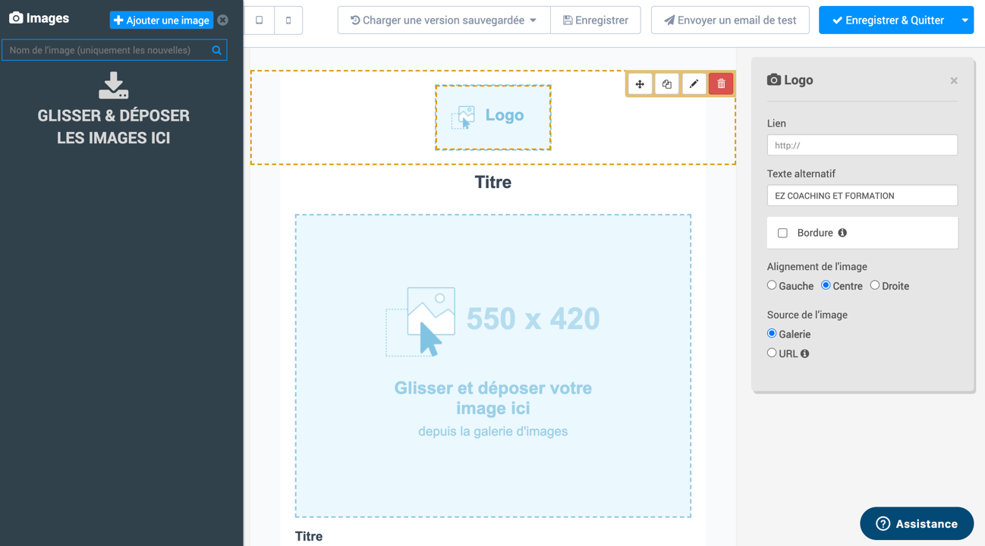

- Exemple pour modifier un bouton d’action :

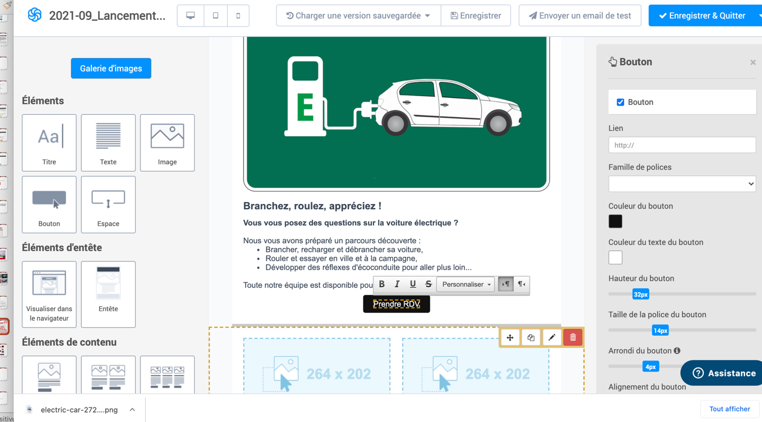

- En bas du mail, penser à vérifier les coordonnées de l’entreprise et à renseigner les liens vers les différents réseaux sociaux :

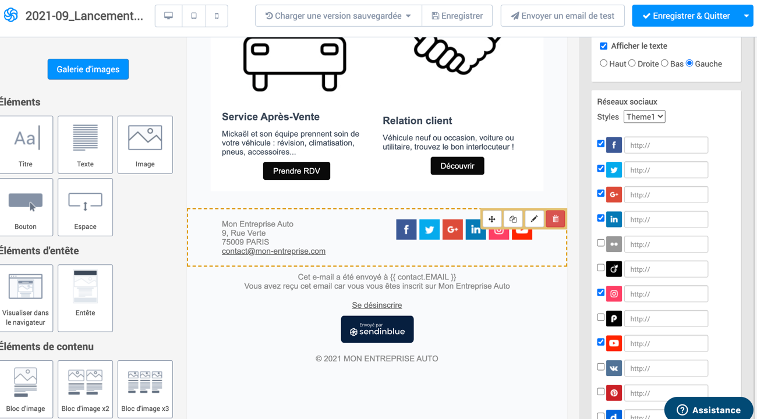

- Vérifier l’affichage du contenu de l’e-mail sur les différents écrans avec le menu aperçu.

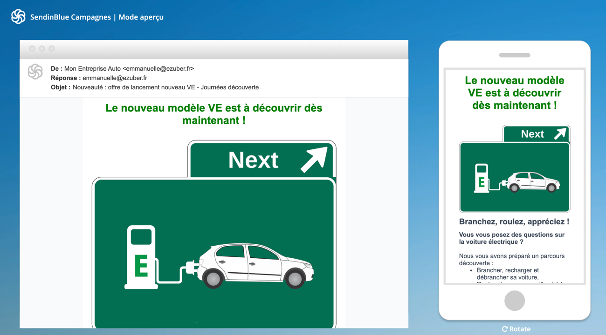

- Dans tous les cas, s’envoyer un e-mail test à soi-même pour vérifier l’affichage, relire le contenu, corriger si nécessaire…

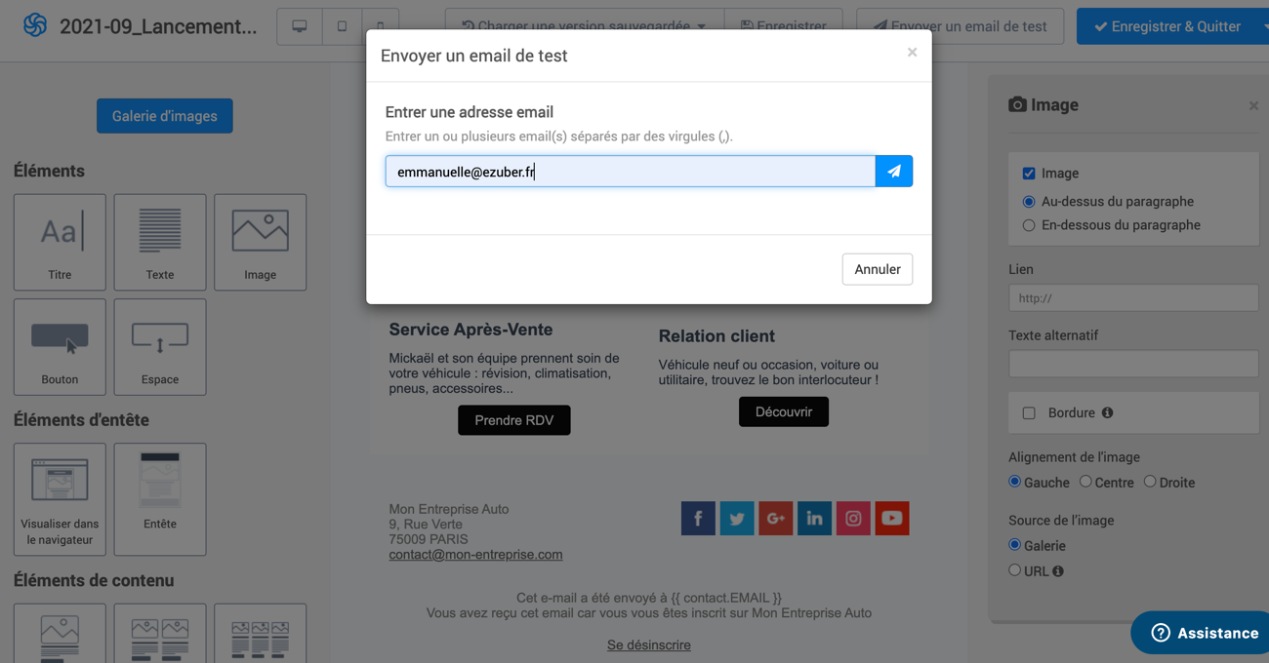

- Enregistrer la campagne en cours de rédaction régulièrement…

- Destinataires

- Une fois l’e-mail rédigé, il s’agit de définir les destinataires.
- Si aucune liste n’a été créée au préalable, aller dans le menu Contacts et cliquer sur Importer des contacts.

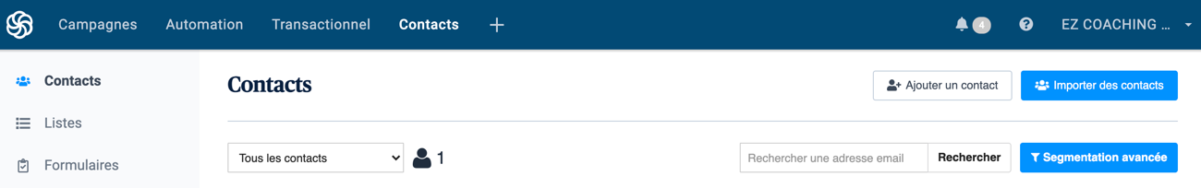

- Choisir le mode d’import des contacts : télécharger un fichier ou copier/coller une liste d’adresses mail.

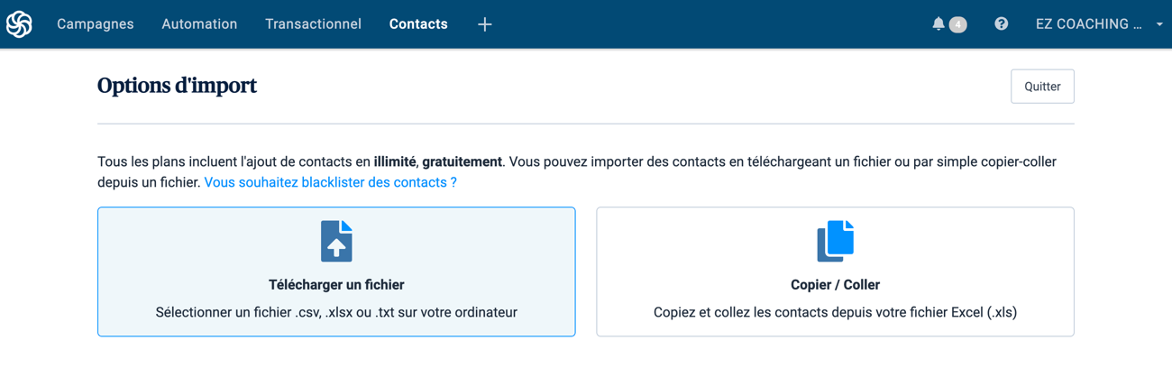

- Une fois le fichier téléchargé, cliquer sur Confirmez votre fichier en bas de page pour identifier les informations disponibles dans le fichier.

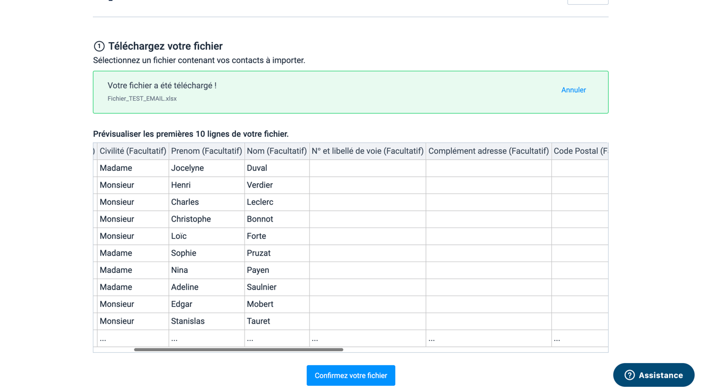

- C’est lors de cette étape qu’il faut définir à quoi correspondent les colonnes du fichier Excel.

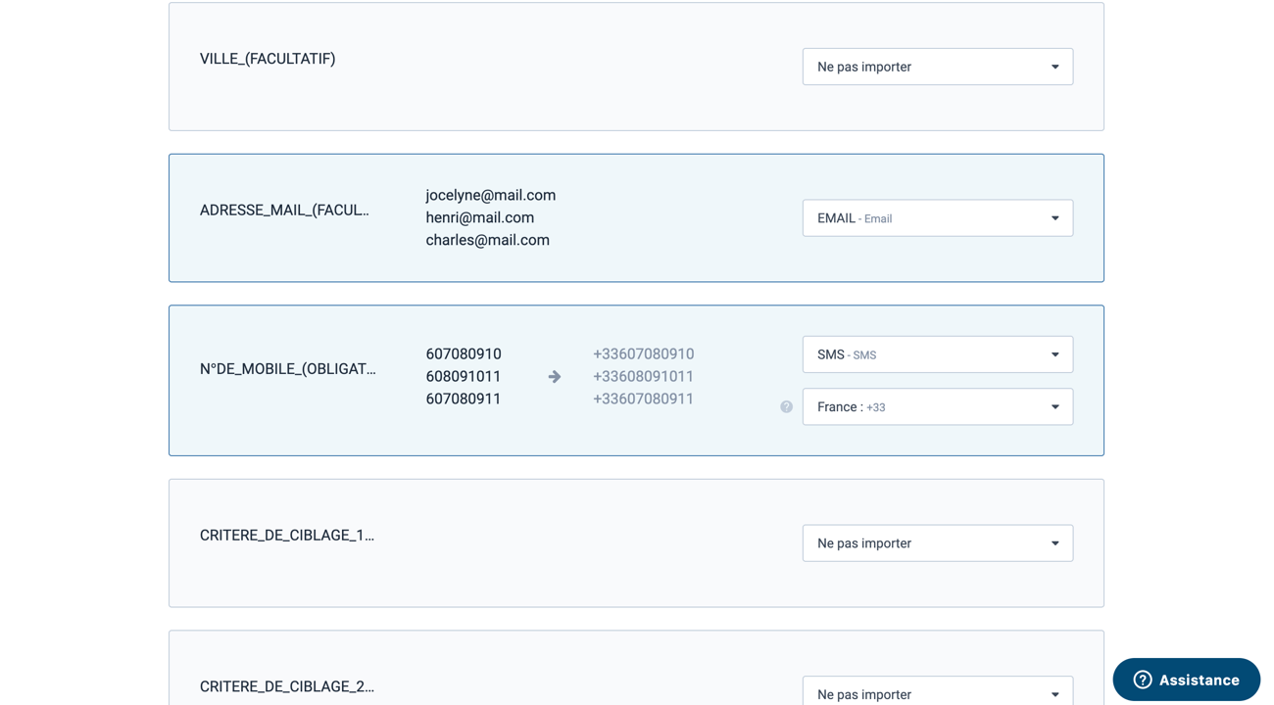

- Dernière étape : donner un nom à la liste de contacts importés et finaliser l’import avec la validation des mentions RGPD.

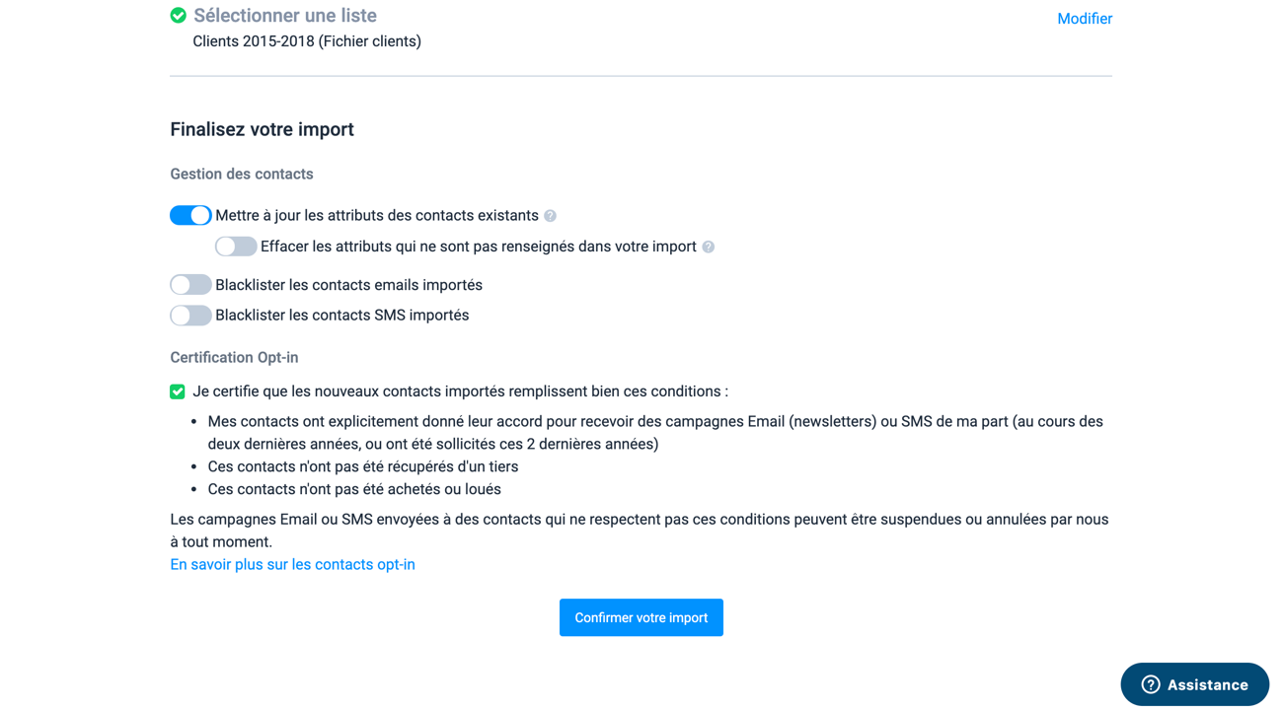

- Une fois le fichier importé et validé, il est alors possible d’aboutir la 3ème étape de la production de l’e-mailing en choisissant la liste de destinataires.

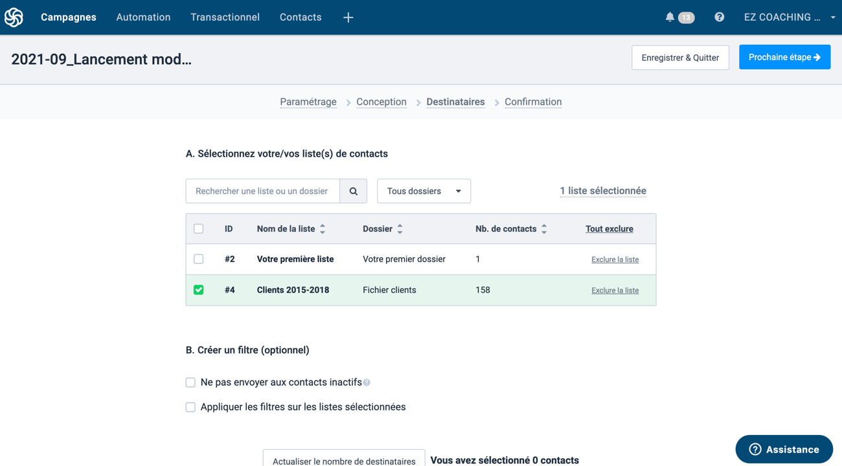

- Cliquer ensuite sur Prochaine étape.

- Confirmation

- Lors de la 4ème étape, procéder à une ultime vérification de la campagne d’e-mailing.
- Envoyer la campagne ou la programmer, c’est fait !

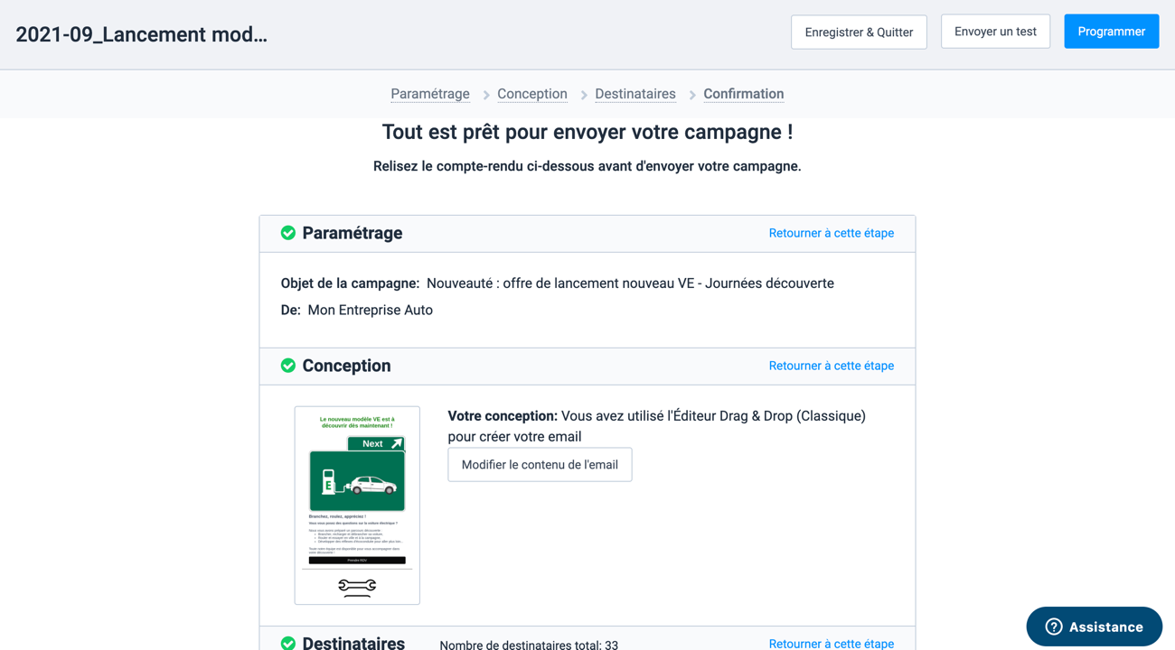

Notes :

